1. При создании проекта поставить галочку “Инициализировать шаблоном…”
2. git clone ссылка на проект которую скопируешь

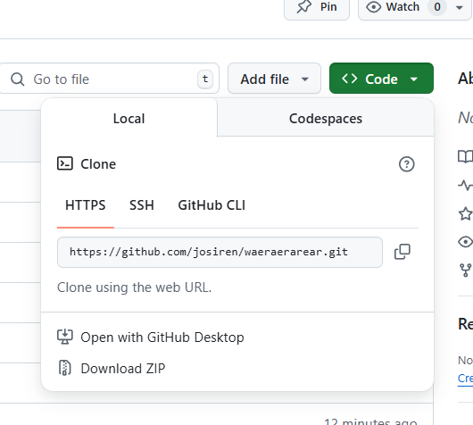в gogse похоже окно, кнопка в том же месте

1. Чтобы инициализировать файлы, пиши git add .
2. Чтобы зафиксировать изменения, пиши git commit -m “сообщение, что сделано”
3. Чтобы закинуть проект на сервер, пиши git push

git pull – достаёт изменения с удаленного репозитория (если решишь изменить какой-то файл на гогсе)